
CORSO PROPEDEUTICO / D.M. 382/2018
DIPARTIMENTO NUOVI LINGUAGGI MUSICALI |  | Codice  Corso Propedeutico | PIANO ANNUALE DEL CORSO
STRUMENTO | PIANOFORTE JAZZ | PRO-DCPL/40 | Anni Ordinari del Corso di Studio  [Abbreviazione del Corso per competenza: Min. 1 anno]
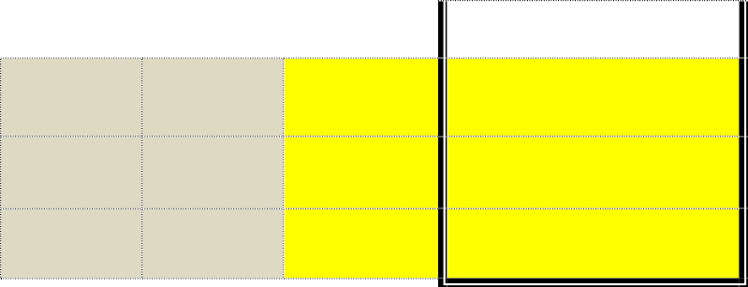
Area Formativa | Insegnamenti | Tip. Val. | Tip. Lez.

 |  |  | ESAME CERTIFICAZIONE FINALE
1 Anno | 2 Anno | 3 Anno | Esame Competenze d’indirizzo

ESECUZIONE E INTERPRETAZIONE / COMPOSIZIONE
STRUMENTO PRINCIPALE
Es
I
Sc
20 ore
Sc
20 ore
20 ore
Es  
ECDI
TEORIA, RITMICA E PERCEZIONE MUSICALE
Es
C
TEORIA, ARMONIA E ANALISI
ARMONIA (1)
Es
C
STORIA DELLA MUSICA
STORIA DELLA MUSICA (1)
Es
C
Esami Competenze di Base (2)
20 ore
Sc
20 ore
Sc
20 ore
Es  
EC-TM
20 ore
Es  
EC-AR
20 ore
Es  
EC-ST

TIPOLOGIA DI ESAMI |  |  |  |  |  | ANTICIPO FREQUENZA DISCIPLINE DI BASE (1) | ANTICIPO ESAMI COMPETENZE DI BASE (2) | TIPOLOGIA DI LEZIONE
Sc | Promozione ad Anno successivo per Scrutinio Voto pari o superiore a 6 | Es | Esame | ECDI | Esame di Certificazione Disciplina d’Indirizzo | L’allievo può richiedere di anticipare la frequenza delle discipline (1) anche al 1° o al 2° anno di corso. | L’allievo può sostenere gli Esami di accertamento delle competenze di Base (TM; AR; ST) anche in annualità precedenti rispetto all’Esame di Certificazione della Disciplina di indirizzo. Il superamento degli esami ha validità di esonero all’Esame di Certificazione finale di Propedeutico. Gli esami delle Certificazioni delle competenze di  base sono aperti anche a Candidati Privatisti. | I = disciplina individuale
 |  |  |  |  |  |  |  | C = disciplina collettiva teorica o pratica
EC-TM | Esame di Competenza Teorico Musicale | EC-AR | Esame di Competenza di Armonia | EC-ST | Esame di Competenza di Storia della Musica |  |  | G = disciplina d'insieme o di gruppo
 |  |  |  |  |  |  |  | L = laboratorio
PROGRAMMA D’ESAME AMMISSIONE CORSO PROPEDEUTICO D.M. 382/2018
1° PROVA RELATIVA ALLA DISCIPLINA D’INDIRIZZO
1. Capacità tecnico-strumentale avanzata, da accertare mediante l’esecuzione di scale, arpeggi (vocalizzi);
2. Capacità di esecuzione con tecniche appropriate dei brani musicali presentati, che dovranno essere di livello tecnico avanzato.
3. Capacità di lettura estemporanea accertata mediante la lettura di brevi sezioni di semplici brani presentati dalla commissione d’esame.

2° PROVA RELATIVA ALL’ACCERTAMENTO DEI REQUISITI TEORICO MUSICALI
- Esecuzione di tre Solfeggi parlati scelti dalla Commissione fra 18 studi presentati dal candidato di cui n. 9 studi tratti da Pozzoli e n. 9 Studi tratti dal Ciriaco I Corso, parte 2°.

- Lettura a prima vista di un facile solfeggio in chiave di Violino e Basso scelto dalla Commissione.

- Cantare a prima vista un solfeggio senza accompagnamento.

- Rispondere a domande sulla teoria musicale

PROGRAMMA D’ESAME CERTIFICAZIONE FINALE PROPEDEUTICO
(Programma della Prova di Ammissione al relativo Corso di Triennio di I Livello)
1° PROVA RELATIVA ALLA DISCIPLINA D’INDIRIZZO (ECDI)
- Esecuzione di 2 brani tratti dal successivo elenco: uno a scelta del candidato, uno a scelta della commissione (con accompagnamento di basso/ contrabbasso, batteria ed eventuali altri strumenti)
- ♦ Kenny Dorham - Blue Bossa
- ♦ Joseph Kosma - Autumn Leaves
- ♦ George Gershwin - Summertime
- ♦ Thelonious Monk - Blue Monk
- ♦ Marks/Simons - All of me
- ♦ Sonny Rollins – St. Thomas 2. Esecuzione di una Jazz Ballad per strumento solo;
- 3. Esecuzione di un brano a prima vista. Per gli strumenti armonici: con melodia e sigle da armonizzare. Per gli strumenti monodici: lettura della melodia ed eventuale interpretazione delle sigle
- 4. Accertamento delle competenze tecniche (scale, arpeggi etc.)
- La commissione si riserva di interrompere la prova in qualsiasi momento.
2° PROVA RELATIVA ALL’ACCERTAMENTO DEI REQUISITI COMPETENZA DI BASE
1. | EC-TM | Il candidato dovrà dimostrare padronanza nell’utilizzo dei codici di notazione, nella conoscenza degli elementi fondamentali della teoria musicale e nell’esercizio delle fondamentali abilità relative  all’ascolto e alla lettura ritmica e cantata.
2.a | EC-AR | Test su Elementi di Armonia con particolare riguardo a Triadi, Cadenze e Modulazioni
2.b | EC-ST | Test su Elementi di Storia della musica occidentale con particolare riguardo alle principali forme, generi e autori dal Medioevo al Novecento storico.
COLLOQUIO DI CARATTERE GENERALE E MOTIVAZIONALE (3)
(3) Per i soli allievi che intendono proseguire gli studi nell’ambito del Corso di Triennio di I Livello

29

